操作系统2024课后应用题作业1

姓名：____张梦瑶______ 学号：___221250042_______

提醒：直接在本文档填写解题答案（不要另建word文件），
提交作业的文件名命名规范为【学号_姓名_作业1.docx】
题序 | 1 | 2 | 3 | 4 | 5 | 6 | 7 | 8 | 9 | 总分
分值 | 满分10分 | 满分6分 | 满分8分 | 满分10分 | 满分6分 | 满分20分 | 满分8分 | 满分8分 | 满分24分 | 满分100

分值
- 试述系统调用的实现原理，陷阱机制和绘制系统调用的处理过程，并阐述系统调用的处理逻辑。（满分10分）
答：
- 操作系统实现系统调用功能的机制称为系统陷阱或系统异常处理机制，由于系统调用而引起处理器中断的机器指令称为陷入指令（trap），它是非特权指令，在用户态下执行时会产生CPU 模式切换，即由用户态转换到内核态。每个系统调用都事先规定编号，称为功能号，执行陷入指令时，必须通过某种方式指明对应系统调用的功能号，大多数情况，还应附带有传递给相应服务例程的参数。
系统调用的实现原理：
- 编写系统调用的服务例程；
- 设计系统调用入口地址表，每个入口都指向一个系统调用的服务例程，有些服务例程还包含系统调用自带参数的个数；
- 陷阱处理机制，需要开辟保护现场，以保存发生系统调用时应用程序的处理器现场。
系统调用的处理过程：应用程序执行系统调用，产生中断转向内核态，进入陷阱处理程序，它将按功能号来查询入口地址表，并转至对应服务例程执行，完成后退出中断，返回应用程序断点继续运行。
- 陷阱机制：
应用程序执行系统调用，产生中断转向内核态，进入陷阱处理程序，陷阱处理程序先保护CPU现场，再按照系统功能号来查询入口地址表，并转至对应服务例程执行，完成后退出中断，返回应用程序断点继续运行。
- 绘制系统调用的处理过程：
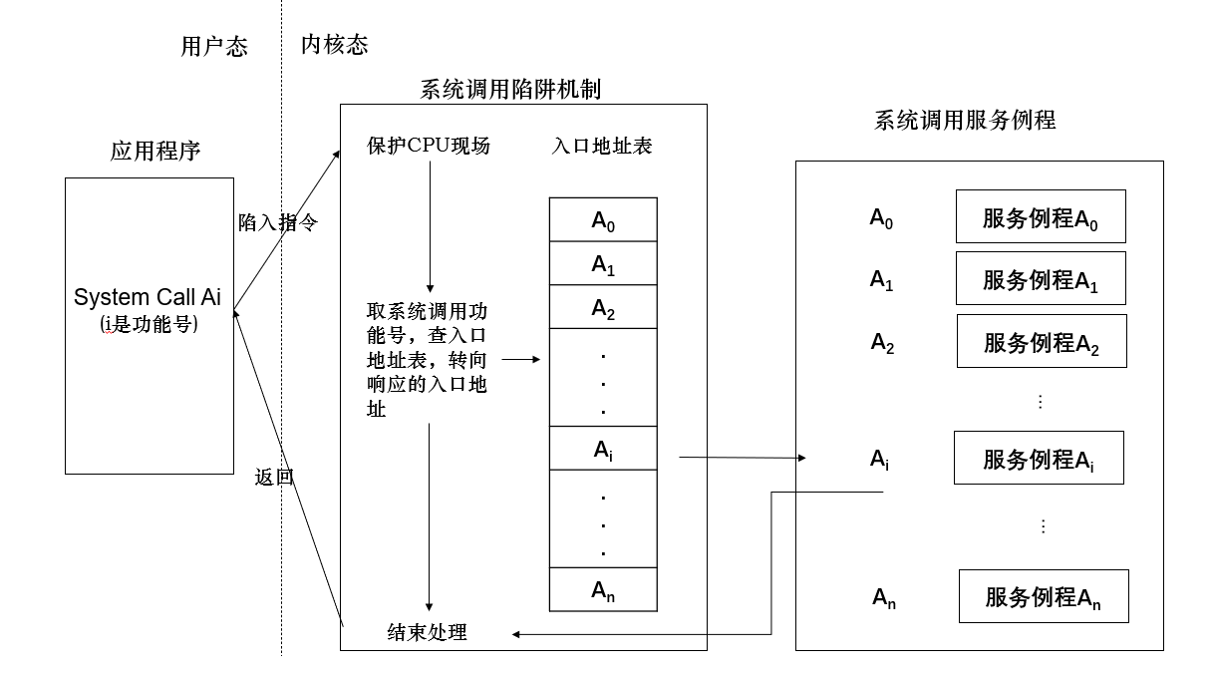
- 系统调用的处理逻辑：
应用程序执行陷入指令，执行功能号为i的系统调用，引起处理器中断，产生CPU模式切换，即由用户态转换到内核态。进入陷阱处理程序，陷阱处理程序先保护CPU现场，再按照系统功能号来查询入口地址表，用入口地址表首地址+功能号i*4得到入口地址所在项，得到入口地址，转至对应服务例程执行。执行结束后恢复CPU现场，返回应用程序断点继续运行。

- 若内存中有3道程序A、B、C，按照A、B、C的优先次序运行。各程序的计算轨迹为：
A：计算（20ms），I/O（30ms），计算（10ms）
B：计算（40ms），I/O（20ms），计算（10ms）
C：计算（10ms），I/O（30ms），计算（20ms）
如果3道程序都使用相同的设备进行I/O操作（即程序以串行方式使用设备，调度开销忽略不计），试分别画出①单道和②多道运行的时间关系图。在两种情况下，CPU的平均利用率各是多少？（满分6分）
答：
- 单道
- 时间关系图
0 20 40 50 60 80 100 120 140 160 180 190
I/O
CPU
时间
(ms)

A
A
A
B
B
B C
C
C
- CPU平均利用率
总运行时间为190ms，空闲时间为30+20+30 = 80ms。CPU利用率为(190-80) / 190 * 100% = 57.89%

- 多道运行
  - 时间关系图
I/O
CPU
时间
(ms)

A
A
A
B
C
0 20 40 50 60 80 100 120 140
B
B
C
C
B
  - CPU平均利用率
多道总运行时间为140ms，CPU空闲时间为10+20 = 30ms。CPU利用率为(140-30) / 140 * 100% = 78.6%

- 在一个只支持四道程序同时运行的多道程序系统中，若在一段时间内先后到达6个作业，其提交时刻和估计运行时间由下表给出。
作业 | 提交时刻 | 估计运行时间/min
1 | 8:00 | 60
2 | 8:20 | 35
3 | 8:25 | 20
4 | 8:30 | 25
5 | 8:35 | 5
6 | 8:40 | 10
系统采用SRTF调度算法，作业被调度进入系统后中途不会退出，但作业运行时可被剩余时间更短的作业所抢占。
①分别给出6个作业的开始执行时间、作业完成时间、作业周转时间。
②计算平均作业周转时间。（满分8分）
答：①
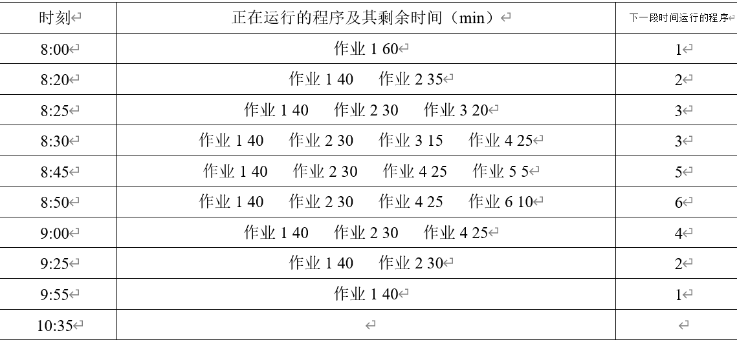
作业 | 开始执行时间 | 作业完成时间 | 作业周转时间
1 | 8:00 | 10:35 | 155
2 | 8:20 | 9:55 | 95
3 | 8:25 | 8:45 | 20
4 | 9:00 | 9:25 | 55
5 | 8:45 | 8:50 | 15
6 | 8:50 | 9:00 | 20
②计算平均作业周转时间
平均作业周转时间 = (155 + 95 + 20 + 55 + 15 + 20) / 6 = 60(min)

- 设有4个进程P₁、P₂、P₃、P₄，它们到达就绪队列的时刻、运行时间及优先级（优先数越大优先级越高）如下表：
进程 | 到达就绪队列的时刻 | 运行时间/ms | 优先级
P₁ | 0 | 9 | 1
P₂ | 1 | 4 | 3
P₃ | 2.5 | 8 | 2
P₄ | 3.5 | 10 | 4
①若采用抢占式优先数调度算法（抢占的时间点为高优先级进程达到就绪队列的时刻），试给出各个进程的调度次序以及进程的平均周转时间和平均等待时间。
②若采用时间片轮换调度算法，且时间片长度取2ms，试给出各个进程的调度次序以及进程的平均周转时间和平均等待时间。（满分10分）
答：
  - 抢占式优先数调度算法:
调度次序：P1-P2-P4-P2-P3-P1
进程平均周转时间：（31+14+20.5+10）/4 = 18.875
进程平均等待时间：（22+10+12.5+0）/4 = 11.125
  - 时间片轮换调度算法
调度次序：P1-P2-P1-P3-P4-P2-P1-P3-P4-P1-P3-P4-P1-P3-P4
进程平均周转时间：(25+11+24.5+27.5) / 4 = 22
进程平均等待时间：（16+1+16.5+17.5）/4 = 14.25

- 在UNIX系统中运行以下程序，请画出可能产生的进程的家族树（建议使用字母标识各进程），并计算最多可再产生出多少个进程？（6分）
main( ){
fork( ); /*←PC(程序计数器)，进程A
fork( );
fork( );
}
答：
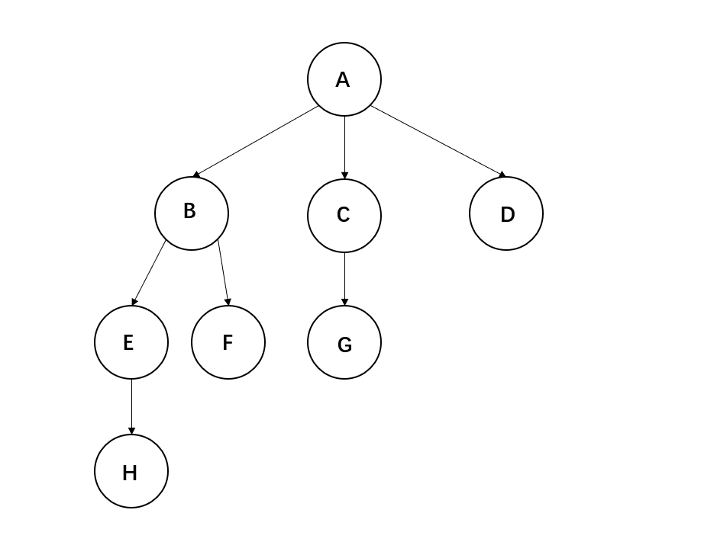
包括进程A，一共有8个进程，
最多可再产生出7个进程。

- 有一多道程序设计系统，1）进程调度采用时间片调度算法（本题中的时间片调度算法理解处于就绪态的若干进程在某个时间段内平分CPU时间），不考虑进程的输入输出和操作系统的调度开销；2）存储管理采用可变分区方式，用户空间为100K，采用最先适应算法分配主存且不允许移动；3）系统配有4台磁带机，对磁带机采用静态分配策略。今有如下作业序列：
作业名 | 进输入井时间 | 需执行时间 | 主存量要求 | 申请磁带机数
J₁ | 10:00 | 25分钟 | 15K | 2
J₂ | 10:20 | 30分钟 | 60K | 1
J₃ | 10:30 | 10分钟 | 50K | 3
J₄ | 10:35 | 20分钟 | 10K | 2
J₅ | 10:40 | 15分钟 | 30K | 2
假定操作系统从11:00开始调度，请填空以下时间，并给出详细的解题步骤。（满分20分）
- 当作业调度采用“先来先服务算法”时：（满分10分）
J₁装入主存时间： 11:00 ；
J₂装入主存时间： 11:00 ； J₃装入主存时间： 12:30 ；
J₄装入主存时间： 11:20 ； J₅装入主存时间： 12:00 ；
- 当作业调度采用“响应比最高优先算法”时：（满分10分）
J₁装入主存时间： 11:10 ；
J₂装入主存时间： 12:00 ； J₃装入主存时间： 11:00 ；
J₄装入主存时间： 11:40 ； J₅装入主存时间： 11:10 ；
解释：
内存不够时，继续按照优先级向下寻找能装入内存的程序装入
装入内存资源前，也要判断IO资源（磁带机）是否充足，不足的话不调入，向下寻找能调入的程序
    - 先来先服务算法
11：00 内存中的程序：J1（剩余25min）、J2（剩余30min）
11：50 J1结束，内存中的程序：J2（剩余5min）、J4（剩余20min）
J3因为内存不够不能装入
12：00 J2结束，内存中的程序：J4（剩余15min）、J5（剩余15min）
J3因为磁带机资源不够不能装入内存
12：30 J4、J5结束，内存中的程序：J3（剩余10min）
12：40 J3结束
    - 响应比最高优先算法
11：00 响应比：J1 （60+25）/25 = 3.4 J2 （40+30）/30 = 2.3
J3 （30+10）/10 = 4 J4 （25+20）/20 = 2.25 J5 （20+15）/15 = 2.3
内存中的程序：J3（剩余10min）
其余没有程序同时满足内存充足与磁带机资源充足
11：10 J3结束 响应比：J1 3.8 J2 2.67 J4 2.75 J5 3
内存中的程序：J1（剩余25min）、J5（剩余15min）
11：40 J5结束
内存中的程序：J1（剩余10min）、J4（剩余20min）
12：00 J1结束
装入内存的程序：J4（剩余10min）、J2（剩余30min）

- 某一页式存储管理系统，假设其页表全部存放在内存中。
①若访问内存的时间为120ns，那么访问一个数据的时间是多少？
②若增加一个快表，无论命中与否均需20ns的开销，假设快表的命中率为80％，则此时访问一个数据的时间是多少？（满分8分）
答：
  - 查找页表与根据地址查找数据分别访问一次内存美因茨访问一个数据的时间是
120+120 = 240ns
  - 命中时的时间开销：20+120 = 140ns
未命中时的时间开销：20+120+120 = 260ns
访问一个数据的平均时间开销：140*80%+260*20% = 164ns

- 在一页式存储管理系统中，逻辑地址长度为16位，页面大小为4096B，已知第0、1、2页依次存放在第10、12、14号物理块中，现有逻辑地址2F6AH，请问其相应的物理地址是多少？（地址以十六进制表示）（满分8分）
答：
页面大小为4096B，因此需要用log₂4096 = 12位表示页内偏移量，用高4位标识页号
逻辑地址是2F6AH的数据，页内偏移量位F6AH，所在页号是2，对应物理块是14号物理块，因此物理地址是EF6AH。

- 假设一个物理存储器有4个页框，一个程序运行的页面走向是：1-2-3-1-4-5-1-2-1-4-5-3-4-5。假定所有页框最初都是空的，分别使用OPT、FIFO、LRU、CLOCK、MIN(滑动窗口τ＝3)、WS(工作集窗口尺寸△＝2)。算法，计算访问过程中所发生的缺页中断次数和缺页中断率。（满分24分）
答：
①最优置换算法OPT：缺页_6_次。缺页中断率为6 / 14 = 42.86%
页面序列 | 1 | 2 | 3 | 1 | 4 | 5 | 1 | 2 | 1 | 4 | 5 | 3 | 4 | 5
页框1 | 1 | 1 | 1 | 1 | 1 | 1 | 1 | 1 | 1 | 1 | 1 | 3 | 3 | 3
页框2 |  | 2 | 2 | 2 | 2 | 2 | 2 | 2 | 2 | 2 | 2 | 2 | 2 | 2
页框3 |  |  | 3 | 3 | 3 | 5 | 5 | 5 | 5 | 5 | 5 | 5 | 5 | 5
页框4 |  |  |  |  | 4 | 4 | 4 | 4 | 4 | 4 | 4 | 4 | 4 | 4
缺页标记 | 1 | 1 | 1 | 0 | 1 | 1 | 0 | 0 | 0 | 0 | 0 | 1 | 0 | 0

②先进先出算法FIFO：缺页__10_次。缺页中断率为10 / 14 = 71.43%
页面序列 | 1 | 2 | 3 | 1 | 4 | 5 | 1 | 2 | 1 | 4 | 5 | 3 | 4 | 5
页框1 | 1 | 1 | 1 | 1 | 1 | 5 | 5 | 5 | 5 | 5 | 5 | 5 | 4 | 4
页框2 |  | 2 | 2 | 2 | 2 | 2 | 1 | 1 | 1 | 1 | 1 | 1 | 1 | 5
页框3 |  |  | 3 | 3 | 3 | 3 | 3 | 2 | 2 | 2 | 2 | 2 | 2 | 2
页框4 |  |  |  |  | 4 | 4 | 4 | 4 | 4 | 4 | 4 | 3 | 3 | 3
缺页标记 | 1 | 1 | 1 | 0 | 1 | 1 | 1 | 1 | 0 | 0 | 0 | 1 | 1 | 1

③最近最少使用算法（LRU）：缺页__7__次。缺页中断率为7/14 = 50%
页面序列 | 1 | 2 | 3 | 1 | 4 | 5 | 1 | 2 | 1 | 4 | 5 | 3 | 4 | 5
页框1 | 1 | 1 | 1 | 1 | 1 | 1 | 1 | 1 | 1 | 1 | 1 | 1 | 1 | 1
页框2 |  | 2 | 2 | 2 | 2 | 5 | 5 | 5 | 5 | 5 | 5 | 5 | 5 | 5
页框3 |  |  | 3 | 3 | 3 | 3 | 3 | 2 | 2 | 2 | 2 | 3 | 3 | 3
页框4 |  |  |  |  | 4 | 4 | 4 | 4 | 4 | 4 | 4 | 4 | 4 | 4
缺页标记 | 1 | 1 | 1 | 0 | 1 | 1 | 0 | 1 | 0 | 0 | 0 | 1 | 0 | 0

④Clock调度算法：缺页__10__次。注：解题时需要标记每个页号的引用位
缺页中断率为10 / 14 = 71.43%
页面序列 | 1 | 2 | 3 | 1 | 4 | 5 | 1 | 2 | 1 | 4 | 5 | 3 | 4 | 5
页框1 | 1(1) | 1(1) | 1(1) | 1(1) | 1(1) | 5(1) | 5(1) | 5(1) | 5(1) | 5(1) | 5(1) | 5(0) | 4(1) | 4(1)
页框2 |  | 2(1) | 2(1) | 2(1) | 2(1) | 2(0) | 1(1) | 1(1) | 1(1) | 1(1) | 1(1) | 1(0) | 1(0) | 5(1)
页框3 |  |  | 3(1) | 3(1) | 3(1) | 3(0) | 3(0) | 2(1) | 2(1) | 2(1) | 2(1) | 2(0) | 2(0) | 2(0)
页框4 |  |  |  |  | 4(1) | 4(0) | 4(0) | 4(0) | 4(0) | 4(1) | 4(1) | 3(1) | 3(1) | 3(1)
缺页标记 | 1 | 1 | 1 | 0 | 1 | 1 | 1 | 1 | 0 | 0 | 0 | 1 | 1 | 1

⑤MIN(滑动窗口τ＝3)：缺页___9__次。缺页中断率为9 / 14 = 64.29%
页面序列 | 1 | 2 | 3 | 1 | 4 | 5 | 1 | 2 | 1 | 4 | 5 | 3 | 4 | 5
页框1 | 1 | 1 | 1 | 1 | 1 | 1 | 1 | 1 | 1 | 4 | 4 | 4 | 4
页框2 |  | 2 | 3 |  | 4 | 5 |  | 2 |  |  | 5 | 5 | 5 | 5
页框3 |  |  |  |  |  |  |  |  |  |  |  | 3
页框4
缺页标记 | 1 | 1 | 1 | 0 | 1 | 1 | 0 | 1 | 0 | 1 | 1 | 1 | 0 | 0

⑥工作集算法（WS）(△＝2)：缺页___9__次。缺页中断率为9 / 14 = 64.29%
页面序列 | 1 | 2 | 3 | 1 | 4 | 5 | 1 | 2 | 1 | 4 | 5 | 3 | 4 | 5
页框1 | 1 | 1 | 1 | 1 | 1 | 1 | 1 | 1 | 1 | 1 | 1 | 3 | 3 | 3
页框2 |  | 2 | 2 | 2 | 4 | 4 | 4 | 2 | 2 | 2 | 5 | 5 | 5 | 5
页框3 |  |  | 3 | 3 | 3 | 5 | 5 | 5 |  | 4 | 4 | 4 | 4 | 4
页框4
缺页标记 | 1 | 1 | 1 | 0 | 1 | 1 | 0 | 1 | 0 | 1 | 1 | 1 | 0 | 0

